САМАЯ ЭФФЕКТИВНАЯ БОРЬБА С ПОЖАРАМИ – ЭТО ПРОФИЛАКТИКА
02.03.2022
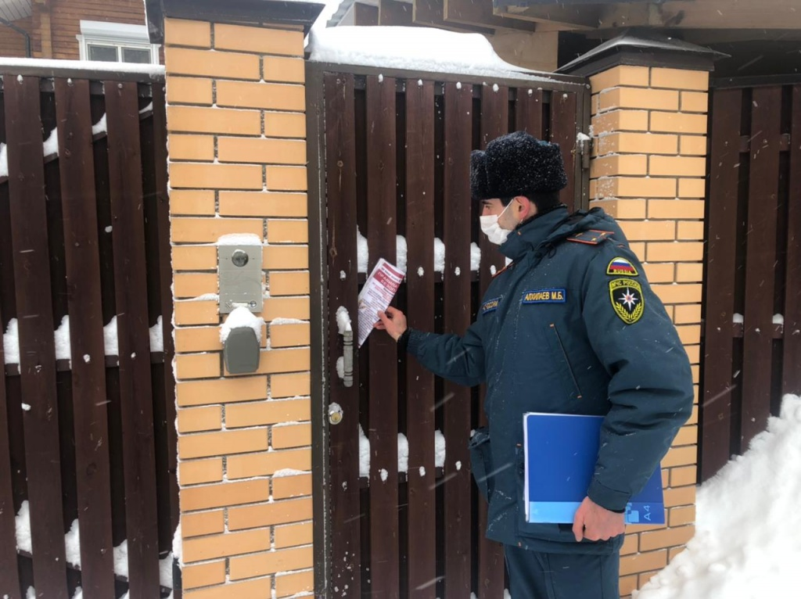
Печальная статистика показывает - чаще всего пожары происходят от халатного отношения пожарной безопасности самих людей. Чтобы предотвратить беду и не допустить загораний, инспекторы 1 регионального отдела надзорной деятельности и профилактической работы Управления по ТиНАО Главного управления МЧС России по г. Москве продолжают активную работу по проведению профилактических бесед и рейдов среди сотрудников объектов, где произошел пожар, а также среди жителей поселения Новомосковского округа.
Во время рейдов сотрудники МЧС проводят инструктажи о мерах пожарной безопасности, рассказывают, на что необходимо обратить внимание, чтобы избежать пожара, вручают памятки с номерами телефонов экстренных служб.
Не остаются без внимания сотрудников МЧС и не закрытые чердачные помещения, хранение мусора на лестничных маршах, открытые подвальные помещения.
«Самая эффективная борьба с пожарами – это профилактика. Пожар легче предотвратить, чем потушить. Профилактика пожаров в повседневной жизни предусматривает осторожное обращение с огнем, а также пропаганду противопожарных мер среди населения, целью которых является уменьшение количества пожаров и информирование граждан о правилах безопасности», - рассказывает заместитель начальника 1 РОНПР Управления по ТиНАО Главного управления МЧС России по г. Москве Исмагулов Марат.

Адрес страницы: http://tinao.mos.ru/mes/news/detail/10656561.html
Префектура Троицкого и Новомосковского административных округов города Москвы

